BỘ TÀI NGUYÊN VÀ MÔI TRƯỜNG  TỔNG CỤC MÔI TRƯỜNG  ------- | CỘNG HÒA XÃ HỘI CHỦ NGHĨA VIỆT NAM  Độc lập - Tự do - Hạnh phúc  ---------------
Số: 15/TB-TCMT | Hà Nội, ngày 18 tháng 04 năm 2014

THÔNG BÁO
VỀ VIỆC GIỚI THIỆU CHỨC DANH VÀ CHỮ KÝ CỦA LÃNH ĐẠO CÁC ĐƠN VỊ TRỰC THUỘC TỔNG CỤC MÔI TRƯỜNG
Căn cứ các Quyết định số 1616/QĐ-TCMT, 1618/QĐ-TCMT ngày 25 tháng 12 năm 2013 và Quyết định số 126/QĐ-TCMT ngày 19 tháng 3 năm 2014 của Tổng cục trưởng Tổng cục Môi trường về việc bổ nhiệm chức danh lãnh đạo các đơn vị trực thuộc Tổng cục Môi trường, Tổng cục Môi trường trân trọng thông báo tới các cơ quan, tổ chức, đơn vị trong và ngoài Tổng cục Môi trường biết để tiện trong giao dịch và liên hệ công tác./.

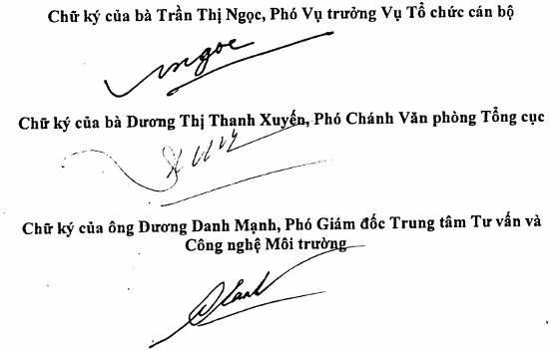

Nơi nhận:  - Bộ trưởng Nguyễn Minh Quang (để báo cáo);  - Các Thứ trưởng Bộ TNMT (để báo cáo);  - Lãnh đạo TCMT (để báo cáo);  - Các đơn vị trực thuộc Bộ TN&MT;  - Các đơn vị trực thuộc TCMT;  - Sở TN&MT các tỉnh, thành phố trực thuộc TW;  - Lưu VT, VP(HCQT), BL (200). | TL. TỔNG CỤC TRƯỞNG  CHÁNH VĂN PHÒNG  Hoàng Văn Thức

